2020年1月江苏省南通市如东县事业单位招聘考试《综合知识和能力素质》（主观题）（网友回忆版）
第一部分 主观题
一、主观题（本大题共3小题，每题15分，共计45分）
前不久，媒体上出现了一篇名为《牛肉面该不该有牛肉》的文章，该报道反映的主要内容是：南京某楼盘业主指责开发商宣传时说“绿化茂密”，实际却是零星草皮和几棵小树。楼盘工作人员在回答维权业主的问题时说“沙盘和效果图是仅供参考”。当业主质疑时，楼盘工作人员竟然不耐烦的回应“你买红烧牛肉面时，碗里还不一定有红烧肉呢”。
《A市生活垃圾管理条例》于2020年2月1日开始实施。A市新华街道办事处决定，于2020年2月1日起，全部撤除本街道范围内所有临时点位垃圾桶，实施生活垃圾分类定时、定点投放工作，为做好这项工作，新华街道办事处办公室与承接投放工作的A市大华物业管理集团公司协商，拟于2020年1月18日上午9点，在新华路21号月光广场举办垃圾分类知识宣传活动，要求本街道区域内单位派人员参加，动员广大居民前往参加。根据区政府相关规定，在新华路21号月光广场举办活动要得到区政府办公室批准。
1. (2020江苏) 请联系实际，对上述报道反映的主要内容加以评析。（15分）
要求：250字左右。

2. (2020江苏) 假如你是A市新华街道的工作人员，领导安排你起草一份请示，向区政府办公室表达相关内容。15分（300字左右）

3. (2020江苏) 为组织好月光广场垃圾分类宣传活动，请你起草一份具体的实施方案。（15分）
要求：400字左右。

参考答案与解析
第一部分 主观题
一、主观题
第1题
【知识点】 案例分析
【答案】 报道反映出的虚假宣传，是恶意欺诈消费者的行为。这种行为是不可取的。
商家为谋取利益，宣传与商品实际内容不相符的虚假信息，容易误导消费者，轻则造成经济损失，重则危及人身安全，严重损害消费者利益。虚假宣传屡禁不绝，客观上是因为法律法规不完善，处罚力度过轻、执法不严，难以形成有效震慑；主观上是因为商家为了追求利润，蒙骗广大消费者。
因此，一方面要引导商家诚信守法经营，确保商品质量信息真实，避免虚假宣传；另一方面要完善立法，加强监管，规范广告营销行为，针对虚假宣传加大处罚力度，形成对虚假宣传的刚性约束环境。
参考答案说明：（1）思路方面，本参考答案按照观点现象分析题“表态+理由+对策”的一般答题思路展开。（2）内容方面，本参考答案首先对“虚假宣传”这一现象进行表态，其次“理由”部分先分析了“虚假宣传”的问题、危害，接着分析了“虚假宣传”存在的原因；最后提出了相应的对策。（3）词句表达方面，本答案的撰写利用了“因此……”“一方面……另一方面……”这样一些连接词，使得答案各要素在逻辑上联系更紧密。
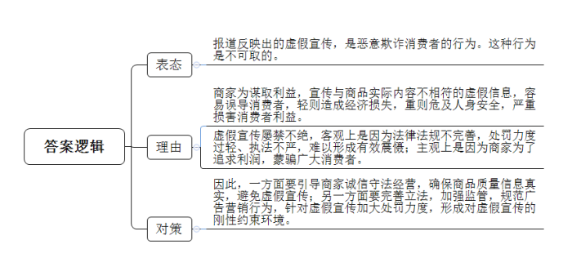
【解析】 第一步——审题
通过勾画题干关键点，明确题型、题目的主题、答题要素、资料范围和要求等。
请<line>联系实际</line>，对上述报道反映的主要内容<line>加以评析</line>。【①本题没有明确材料范围，需要阅读全篇，其次根据“联系实际”可知答案要点可以通过生活实际进行合理的补充。②“加以评析”提示本题是观点现象分析题。一般答题思路是：表态（赞同、反对、辩证，依据题干和材料）+理由（从问题、危害、意义、事例等方面展开）+对策。具体要点可根据材料报道内容确定。】（15分）
要求：250字左右。

第二步——阅读资料，提取要点
材料：
段1：前不久，媒体上出现了一篇名为《牛肉面该不该有牛肉》的文章，该报道反映的主要内容是：<line>南京某楼盘业主指责开发商宣传时说“绿化茂密”</line>，<line>实际却是零星草皮和几棵小树</line>。<line>楼盘工作人员在回答维权业主的问题时说“沙盘和效果图是仅供参考”</line>。<line>当业主质疑时</line>，<line>楼盘工作人员竟然不耐烦的回应“你买红烧牛肉面时</line>，<line>碗里还不一定有红烧肉呢”</line>。
〖本段主要通过一篇文章《牛肉面该不该有牛肉》引出话题，揭露了部分开发商对于楼盘宣传时的夸大其词，存在虚假宣传的现象。（1）通过“南京某楼盘业主指责开发商宣传时说“绿化茂密”，实际却是零星草皮和几棵小树。楼盘工作人员在回答维权业主的问题时说‘沙盘和效果图是仅供参考’”的表述可知，一方面说明目前一些楼盘开发商在宣传时，为了自身的利益，存在过度、夸大宣传的现象，往往宣传的商品并不是消费者实际购买到的，不仅侵害了消费者的权益，也给消费者带来了一定的经济损失，结合生活实际可知，部分楼盘为了兜售，就如上述报道中的楼盘一样，即使存在质量问题，也欺瞒消费者，虚假宣传，由此带来的人身安全问题也比比皆是。由此可得出要点：①商家为谋取利益，宣传与商品实际内容不相符的虚假信息，容易误导消费者，轻则造成经济损失，重则危及人身安全，严重损害消费者利益。另一方面针对楼盘虚假宣传的问题，作为社会大众，我们的态度应该是坚决不能容忍，要抨击此种行为。由此得出要点：②报道反映出的虚假宣传，是恶意欺诈消费者的行为。这种行为是不可取的。（2）通过“当业主质疑时，楼盘工作人员竟然不耐烦的回应‘你买红烧牛肉面时，碗里还不一定有红烧肉呢’”的表述可知，出现虚假宣传的现象，一方面是由于商家追逐利益，对此类事件习以为常，故意欺骗消费者，另一方面，结合生活实际，虚假宣传随处可见，商家不以为是，是因为对于虚假宣传的处罚力度不足，没有完善的法律法规依据，让不法商家钻了空子，由此可得出要点：③虚假宣传屡禁不绝，客观上是因为法律法规不完善，处罚力度过轻、执法不严，难以形成有效震慑；主观上是因为商家为了追求利润，蒙骗广大消费者。（3）结合材料与生活实际，想要规避虚假宣传的问题，一方面从商家入手，要积极引导商家诚信经营，遵守法律法规，提高产品质量，另一方面，从制度层面入手，完善法律法规，提高监管力度，严厉打击违法行为。由此可得出要点：④一方面要引导商家诚信守法经营，确保商品质量信息真实，避免虚假宣传；另一方面要完善立法，加强监管，规范广告营销行为，针对虚假宣传加大处罚力度，形成对虚假宣传的刚性约束环境。〗
第三步——按题目要求整理要点
【本题属于现象分析题，其基本答题思路是：表态+理由+对策。结合本题，首先对“虚假宣传”这一现象作出表态；其次分析理由部分会涉及问题、危害、原因；最后说明对策。可以将要点按照这一答题思路分类分条撰写。】
1.表态：
【要点②是对“虚假宣传”的表态，写在开头】报道反映出的虚假宣传，是恶意欺诈消费者的行为。这种行为是不可取的。
2.理由：
【要点①③绍了“虚假宣传”的问题、危害和原因，可以合并为一条作为理由呈现；其中要点①主要围绕“虚假宣传”的问题、危害展开；要点③主要围绕“虚假宣传”的原因展开】商家为谋取利益，宣传与商品实际内容不相符的虚假信息，容易误导消费者，轻则造成经济损失，重则危及人身安全，严重损害消费者利益。虚假宣传屡禁不绝，客观上是因为法律法规不完善，处罚力度过轻、执法不严，难以形成有效震慑；主观上是因为商家为了追求利润，蒙骗广大消费者。
3.对策：
【要点④为对策补充，写在结尾】一方面要引导商家诚信守法经营，确保商品质量信息真实，避免虚假宣传；另一方面要完善立法，加强监管，规范广告营销行为，针对虚假宣传加大处罚力度，形成对虚假宣传的刚性约束环境。
【来源】 2020年1月江苏省南通市如东县事业单位招聘考试《综合知识和能力素质》（主观题）（网友回忆版）第1题

第2题
【知识点】 公文写作
【答案】 <tcenter>新华街道关于举办垃圾分类知识宣传活动的请示</tcenter> 区政府办公室：
《A市生活垃圾管理条例》于2020年2月1日开始实施。新华街道办事处决定，于2020年2月1日起，全部撤除本街道范围内所有临时点位垃圾桶，实施生活垃圾分类定时、定点投放工作。
为做好这项工作，我街道与承接投放工作的A市大华物业管理集团公司协商，拟于2020年1月18日上午9点，在新华路21号月光广场举办垃圾分类知识宣传活动。
妥否，请批复。
新华街道办事处xxxx年xx月xx日 参考答案说明：（1）格式方面，本参考答案写到了“标题”“主送机关”“发文机关”“成文日期”。（2）正文部分，一方面从内容来看，围绕着“举办垃圾分类知识宣传活动”这一主题，本参考答案的开头先写到了请示的理由、目的；主体部分从“拟于2020年1月18日上午9点，在新华路21号月光广场举办垃圾分类知识宣传活动。”方面给出了请示的主要内容；结尾部分用固定写法收尾。另一方面，形式上，本参考答案做到条理清晰。
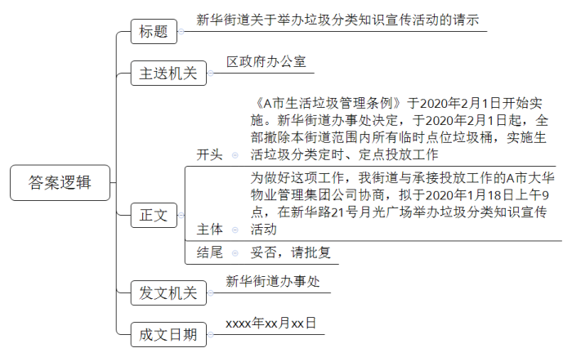
【解析】 第一步 审题
通过勾画题干关键词，明确题型，题目的主题、答题要素、材料范围和作答要求等。
<line>假如你是A市新华街道的工作人员</line>【①本道题有且仅有一则材料，材料范围则为此则材料。②给出A市新华街道的工作人员的身份，需根据身份定位作答。】，领导安排你<line>起草一份请示</line>【“一份请示”，量词+文种，本道题型为公文写作题，且文种为请示。请示的格式部分为标题（发文机关+关于+事由+文种）+主送机关+发文机关+成文日期。正文部分有开头（列出发出请示的理由、目的等）+主体（列出请示的主要内容）+结尾。】，<line>向区政府办公室表达相关内容</line>【本则请示的主送机关为：区政府办公室】。15分（300字左右）
要求：（1）格式正确，结构完整；（2）字数300字左右。

第二步 阅读材料，梳理要点
材料
<line>《A市生活垃圾管理条例》于2020年2月1日开始实施</line>。<line>A市新华街道办事处决定</line>，<line>于2020年2月1日起</line>，<line>全部撤除本街道范围内所有临时点位垃圾桶</line>，<line>实施生活垃圾分类定时</line>、<line>定点投放工作</line>，<line>为做好这项工作</line>，<line>新华街道办事处办公室与承接投放工作的A市大华物业管理集团公司协商</line>，<line>拟于2020年1月18日上午9点</line>，<line>在新华路21号月光广场举办垃圾分类知识宣传活动</line>，要求本街道区域内单位派人员参加，动员广大居民前往参加。根据区政府相关规定，在新华路21号月光广场举办活动要得到区政府办公室批准。
〖（1）由“A市新华街道办事处决定”可得出本则请示的发文机关为：①新华街道办事处。（2）“《A市生活垃圾管理条例》于2020年2月1日开始实施。A市新华街道办事处决定，于2020年2月1日起，全部撤除本街道范围内所有临时点位垃圾桶，实施生活垃圾分类定时、定点投放工作”此部分在介绍请示的理由、目的，可得到要点：②《A市生活垃圾管理条例》于2020年2月1日开始实施。A市新华街道办事处决定，于2020年2月1日起，全部撤除本街道范围内所有临时点位垃圾桶，实施生活垃圾分类定时、定点投放工作。（3）“为做好这项工作，新华街道办事处办公室与承接投放工作的A市大华物业管理集团公司协商，拟于2020年1月18日上午9点，在新华路21号月光广场举办垃圾分类知识宣传活动”此部分在介绍请示的内容，可得到要点：③为做好这项工作，我街道与承接投放工作的A市大华物业管理集团公司协商，拟于2020年1月18日上午9点，在新华路21号月光广场举办垃圾分类知识宣传活动。（4）由“拟于2020年1月18日上午9点，在新华路21号月光广场举办垃圾分类知识宣传活动”可知，本则请示的事由为：④举办垃圾分类知识宣传活动。〗

第三步 回扣题干，分析要点
【梳理各个要点，本题要求写一份请示，按照答题思路“标题+主送机关+正文（开头+主体+结尾）+发文机关+成文日期”整理要点，形成答案。】
标题：新华街道关于举办垃圾分类知识宣传活动的请示【通过①④可得出，标题应与“新华街道办事处”以及“举办垃圾分类知识宣传活动”有关】
主送机关：区政府办公室【通过审题可知本篇请示的对象为区政府办公室】
正文：
开头：《A市生活垃圾管理条例》于2020年2月1日开始实施。新华街道办事处决定，于2020年2月1日起，全部撤除本街道范围内所有临时点位垃圾桶，实施生活垃圾分类定时、定点投放工作。【要点②围绕请示的理由、目的展开】
主体：为做好这项工作，我街道与承接投放工作的A市大华物业管理集团公司协商，拟于2020年1月18日上午9点，在新华路21号月光广场举办垃圾分类知识宣传活动。【要点③围绕请示的主要内容展开】
结尾：妥否，请批复。【请示的固定结尾】
发文机关：新华街道办事处【要点①】
成文日期：xxxx年xx月xx日【如无特殊要求，成文日期可以采用“xxxx年xx月xx日”，也可以写考试当天的日期。本题成文日期可写为：xxxx年xx月xx日。】
【来源】 2020年1月江苏省南通市如东县事业单位招聘考试《综合知识和能力素质》（主观题）（网友回忆版）第2题

第3题
【知识点】 公文写作
【答案】 <tcenter>关于月光广场垃圾分类知识宣传的活动方案</tcenter> 为了进一步宣传垃圾分类知识，协助《A市生活垃圾管理条例》落实实施新华街道办事处办公室与A市大华物业管理集团公司协商决定开展以下宣传活动。
活动主题：垃圾分类知识宣传
活动时间：2020年1月18日上午9点
活动地点：新华路21号月光广场
参与人员：街道内单位人员及广大居民
活动步骤：
前期：1.宣传活动意义，号召街道居民积极参与；2.布置场地，采买物品。
中期：1.邀请相关专业人员进行垃圾分类知识科普宣传并且对后续的政策进行相应讲解。2.设置有奖问答环节，增强趣味性，互动性。3.邀请社区中小学、幼儿园或其他人员进行主题表演。4.邀请嘉宾进行颁奖，分发宣传册、纪念品等。
后期：收集活动素材，撰写宣传稿，在街道办事处公众号、社区布告栏等处发布。
参考答案说明：（1）本参考答案包括标题、正文，符合活动方案的形式。（2）内容上，从“活动的主题、活动的时间、活动的地点、活动参与人员、活动的流程与步骤”五个方面介绍了垃圾分类宣传活动方案的具体细节。（3）各条答案要点之间在内容上相互并列，没有交叉。
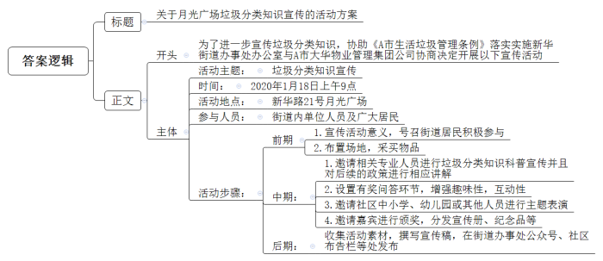
【解析】 第一步——审题
通过勾画题干关键词，明确题型,题目的主题、答题要素、材料范围和作答要求等。
为组织好<line>月光广场垃圾分类宣传活动</line>，请你起草<line>一份具体的实施方案</line>【（1）题干中未给出具体材料范围，需要结合全篇材料。（2）本题主题为“月光广场垃圾分类宣传活动”。（3）“一份”“实施方案”提示本题是公文题，公文文种是活动方案，要注意格式和正文两个方面。（4）活动方案的格式只有标题，标题一般可以写为“关于+事由+文种”的形式，本题是围绕“月光广场垃圾分类宣传活动”，因此标题可以写为“关于月光广场垃圾分类知识宣传的活动方案”。（5）正文部分答题思路可为：开头（介绍活动的背景、目的、缘由等）+主体内容（主要针对此次活动，作答重点可能包括活动的主题、活动的时间、活动的地点、活动参与人员、活动的流程与步骤等）+结尾（简要总结），具体情况需结合材料】。（15分）
要求：400字左右。
第二步——阅读资料，提取要点
材料：
段1：《<line>A市生活垃圾管理条例</line>》<line>于2020年2月1日开始实施</line>。A市新华街道办事处决定，于2020年2月1日起，全部撤除本街道范围内所有临时点位垃圾桶，实施生活垃圾分类定时、定点投放工作，<line>为做好这项工作</line>，<line>新华街道办事处办公室与承接投放工作的A市大华物业管理集团公司协商</line>，<line>拟于2020年1月18日上午9点</line>，<line>在新华路21号月光广场举办垃圾分类知识宣传活动</line>，<line>要求本街道区域内单位派人员参加</line>，<line>动员广大居民前往参加</line>。根据区政府相关规定，在新华路21号月光广场举办活动要得到区政府办公室批准。
〖（1）通过“《A市生活垃圾管理条例》于2020年2月1日开始实施……为做好这项工作，新华街道办事处办公室与承接投放工作的A市大华物业管理集团公司协商”可知，本次垃圾分类活动是因为要贯彻上级相关政策，让广大群众知晓垃圾分类管理规定，可作为此次活动的目的写在开头，概括为：①为了进一步宣传垃圾分类知识，协助《A市生活垃圾管理条例》落实实施新华街道办事处办公室与A市大华物业管理集团公司协商决定开展以下宣传活动。（2）“拟于2020年1月18日上午9点”可知此次活动具体时间，由此得出要点：②活动时间：2020年1月18日上午9点。（3）“新华路21号月光广场”可知此次活动地点，由此得出要点：③活动地点：新华路21号月光广场。（4）“举办垃圾分类知识宣传活动”可知此次活动主题，由此得出要点：④活动主题：垃圾分类知识宣传。（5）“要求本街道区域内单位派人员参加，动员广大居民前往参加”可知本次活动的参与人员应是街道内单位人员及广大居民，可得出要点：⑤参与人员：街道内单位人员及广大居民。（6）活动的流程可依据实际生活补充，例如，一般活动主要分为活动前期、活动中期、活动后期，活动前期主要是做好此次活动的准备工作，比如宣传动员，讲解此次活动的目的意义，吸引更多人参加，以及一些物资准备，包括场地布置，物料采买等。由此得出要点：⑥前期：1.宣传活动意义，号召街道居民积极参与；2.布置场地，采买物品。活动中期主要是活动的具体展开、进行环节，比如可以邀请专家进行垃圾分类知识的讲解，以及垃圾分类政策的详细解读，在活动上还可以设置和居民互动的环节，比如知识竞猜、有奖问答等，让居民更加熟悉垃圾分类的相关知识，还可以邀请社区内的学生或者文艺骨干进行主题表演，增强活动的观赏性，之后给获奖的人员安排颁奖，给其他居民分发有关垃圾分类的宣传册，小礼品等，感谢大家的参与。由此得出要点：⑦中期：1.邀请相关专业人员进行垃圾分类知识科普宣传并且对后续的政策进行相应讲解。2.设置有奖问答环节，增强趣味性，互动性。3.邀请社区中小学、幼儿园或其他人员进行主题表演。4.邀请嘉宾进行颁奖，分发宣传册、纪念品等。活动结束后，为了形成长效机制，扩大此次活动的影响力，让社区内没有来的居民也能够知悉垃圾分类新政策，可以收集活动现场的素材，比如照片、视频等，撰写宣传稿、日报，张贴在社区、街道公告栏，制作电子宣传栏等。由此得出要点：⑧后期：收集活动素材，撰写宣传稿，在街道办事处公众号、社区布告栏等处发布。〗
第三步——按题目要求整理要点
按题目要求整理要点
【回扣题干，按照答题思路“开头（简略介绍垃圾分类宣传活动的目的）+主体部分（活动的主题、活动的时间、活动的地点、活动参与人员、活动的流程与步骤）”整理要点，适当添加引导语、逻辑关联词，形成答案。】
标题：关于月光广场垃圾分类知识宣传的活动方案【本题主题是“月光广场垃圾分类宣传活动”】
正文：
开头：
【要点①主要介绍了垃圾分类活动是因为要贯彻上级相关政策，让广大群众知晓垃圾分类管理规定，属于活动目的，写在正文的开头部分】为了进一步宣传垃圾分类知识，协助《A市生活垃圾管理条例》落实实施新华街道办事处办公室与A市大华物业管理集团公司协商决定开展以下宣传活动。
主体：
【要点②主要讲活动的时间为：2020年1月18日上午9点】活动时间：2020年1月18日上午9点。
【要点③主要讲活动地点为：新华路21号月光广场】活动地点：新华路21号月光广场
【要点④主要讲活动主题为：垃圾分类知识宣传】活动主题：垃圾分类知识宣传
【要点⑤主要讲参与人员为：街道内单位人员及广大居民】参与人员：街道内单位人员及广大居民。
【要点⑥⑦⑧主要讲活动具体流程步骤】前期：1.宣传活动意义，号召街道居民积极参与；2.布置场地，采买物品。中期：1.邀请相关专业人员进行垃圾分类知识科普宣传并且对后续的政策进行相应讲解。2.设置有奖问答环节，增强趣味性，互动性。3.邀请社区中小学、幼儿园或其他人员进行主题表演。4.邀请嘉宾进行颁奖，分发宣传册、纪念品等。后期：收集活动素材，撰写宣传稿，在街道办事处公众号、社区布告栏等处发布。
【来源】 2020年1月江苏省南通市如东县事业单位招聘考试《综合知识和能力素质》（主观题）（网友回忆版）第3题

